欢迎报名参加新浪公益“快乐健走”公益活动
时间：4月20日（六）13:30
地点：北京 朝阳 奥林匹克森林公园


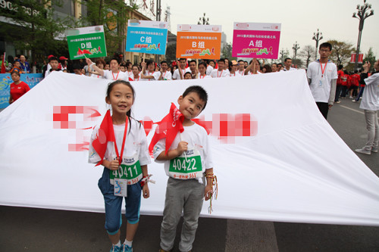

【活动简介】

2013年4月20日，新浪公益将携手国内多家知名公益机构（新浪扬帆公益基金、中华环保基金会、零点青年公益创业发展中心、中国妇女发展基金会、中国扶贫基金会）在北京奥林匹克森林公园举办“快乐健走”公益活动。新浪公益邀请企业员工、志愿者、网友近千人共同参加爱心健走活动。

活动将在健走道2、4、6、8、10公里处设置签到点，网友携带“爱心护照”健走至签到点时收集爱心里程印章，最终由爱心企业将根据网友的累计里程对指定公益项目进行捐赠。亲们只需要健走，就可以在一天内做成5件好事，众人拾柴火焰高，赶快吆喝亲朋好友行动起来，我们相信承担一份社会责任，我们也会因此而收获一份快乐！

【公益机构与公益项目】

一、中国妇女发展基金会

项目：母亲邮包
简介：“母亲邮包”项目由中国妇女发展基金会发起，以公益慈善捐赠信息系统和中国邮政开启的邮政绿色通道为服务支撑，主要选取贫困母亲日常生活必需品，发动社会各界通过“一对一”的捐助模式，将主要由生活必需品组成的“母亲邮包”准确递送至贫困母亲手中，帮助贫困母亲解决生活中的一些实际困难。项目以贫困家庭中的母亲为对象，实施对贫困家庭的靶向帮扶。

网站：http://www.cwdf.org.cn/
母亲邮包：http://e.weibo.com/mqyb
互动形式：成功报名网友当天在规定时间内抵达“母亲邮包”活动现场，由爱心企业（北汽福田汽车股份有限公司）向贫困地区母亲捐赠1个“母亲邮包”，具体以中国妇女发展基金会现场公示为准。
联系人：王鑫玉
联系方式：13801243651
“母亲邮包”项目位于健步走道8公里处

二、零点青年公益创业发展中心

项目：黑苹果青年公益创业扶持项目
简介：零点青年公益创业发展中心，英文名称为Horizon Center of Youth Entrepreneurship for Society（YES），是一家由零点研究咨询集团、上海市大学生科技创业基金会、著名投资人何伯权先生共同发起的非营利性社会服务组织。YES以扶持中国青年公益创业、培育青年公益人才、推动中国非营利组织的机构发展和组织治理为宗旨。
网站：http://www.heipingguo.org/
微博：http://weibo.com/iamablackapple
互动形式：现场将有五个黑苹果大学生公益团队的成员活跃在健走队伍中，健走者只需在6Km的黑苹果里程点登记，说出其中一个团队公益行动的名称，爱心企业就会为黑苹果青年公益创业扶持项目捐出10元钱，助力大学生公益梦想的实现。具体以零点青年公益创业发展中心现场公示为准。
联系人：唐晨
联系方式：18611619017
“黑苹果青年公益创业扶持项目”位于健步走道6公里处

三、中华环保基金会

项目：草原生态植草行动
简介：草地退化导致生态系统防风固沙和水源涵养等服务功能减弱，在强盛风力和气候干旱的共同作用下，导致沙尘天气，人工种草具有防风固沙、保持水土、缓解温室效应、改善大气环境质量、保护生物多样性等多方面的生态作用。项目立足气候和土地资源优势，加大人工草地建设，能够实现生态环境保护和农牧民增收的双效益。项目计划每年在河套地区种植1万亩人工草地（5000元/亩）。
网站：http://www.cepf.org.cn
微博：http://weibo.com/cdfchina
互动形式：待定
联系人：李力
联系方式：13141315077
项目位于健步走道4公里处

四、中国扶贫基金会

项目：捐一元•献爱心•送营养
简介：“捐一元•献爱心•送营养”是中国扶贫基金会与百胜餐饮集团中国事业部、联合国世界粮食计划署于2008年联合发起的旨在帮助灾区及贫困地区学生的营养救助项目。项目充分利用百胜集团遍布全国的肯德基、必胜客、必胜宅急送和东方既白餐厅，以百胜员工向消费者劝捐的形式，倡议全社会一人捐一元钱，号召社会各界爱心人士关注持续关注贫困地区、关注学生营养健康问题。

网站：http://www.cfpa.org.cn/
微博： http://weibo.com/juanyiyuan
互动形式：待定
联系人：朱一存
联系方式：13146366231
项目位于健步走道10公里处

五、新浪扬帆公益基金

项目：扬帆计划-我要读书
简介：作为首家公益自助捐助网站，"扬帆计划-我要读书"始终坚持信息公开、透明的原则，深切了解山区孩子的实际需求，为他们捐助最新、最畅销的课外图书。为保障所有募集到的图书可以真正发挥它的作用，扬帆计划项目组对与受助的贫困学校签订了严谨的捐助合约，建立一套完备的工作机制：仔细筛选学校、精心挑选图书、网友热心捐赠、严格监督管理、定期回访反馈。一方面确保学生们能够多读书、读好书、读新书，另一方面也保证网友能够及时获取信息，监管图书去向和学生最新状况。

网站：http://yangfanbook.sina.com.cn
微博：http://weibo.com/yangfanjihua
互动形式：成功报名网友当天在规定时间内抵达“扬帆计划”活动现场，由爱心企业（欧莱雅中国）向偏远山区孩子捐赠1本课外图书。具体以“扬帆计划”活动现场公示为准。
联系人：李博昊
联系方式：18811524468
“扬帆计划”项目位于健步走道2公里处

【报名办法】

1、网友在线报名（报名系统预计4月2日正式开通）

2、机构（企业）在线报名
姓名、单位、性别、身份证号码、手机、邮箱
注意事项：请如实填写以上个人信息，以便主办方为参与者提供阳光“志愿者关爱计划”保险。
阳光“志愿者关爱计划”保险使用方法如下：个人获得账号、密码后直接进入阳光保险官网进行激活。 激活后五天生效，激活时投保地选“北京市”，全国各地可保。关于此保险的说明见网页即可了解。
官网网址：http://www.sinosig.com/zhuanti/gongyihuodong/2099.shtml

【友情提醒】

- 主办方为每位参与者提供帽子、爱心护照、志愿证书、保险；
- 主办方不提供食品和饮用水，请自行准备或在公园内购买；
- 主办方不提供停车位，请选择公共交通出行，公园临近地铁8号线森林公园南门站；
- 参与者务必遵守公园游园相关规定；
- 参与者可根据自己的身体状况和锻炼能力，选择健步走里程。
有以下疾病患者不宜参加健步走活动：
- 先天性心脏病和风湿性心脏病患者；
- 高血压和脑血管疾病患者；
- 心肌炎和其他心脏病患者；
- 冠状动脉病患者和严重心律不齐者；
- 血糖过高或过少的糖尿病患者；
- 其它不适合运动的疾病患者。
在活动中，因个人身体及其他个人原因导致的人身损害和财产损失，由参与者个人承担责任。

【地图】

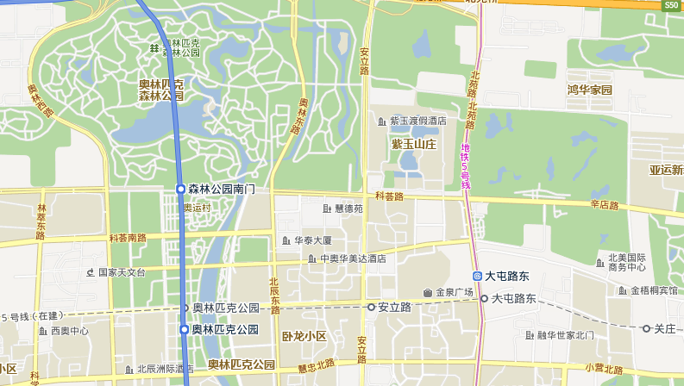

【媒体传播】

新浪网
http://gongyi.sina.com.cn/2013kljz.html
（活动专题预计4月2日正式上线）
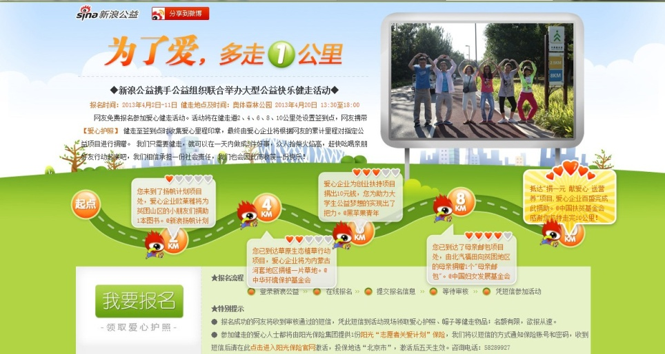

其他媒体：慈善公益报、京华时报（公益周刊）、北京青年报、南方都市报、新京报、公益时报、中国环境报……（共计30家）

